Учреждение образования

«БЕЛОРУССКИЙ ГОСУДАРСТВЕННЫЙ ТЕХНОЛОГИЧЕСКИЙ УНИВЕРСИТЕТ»

**Исследование криптографических шифров на основе подстановки символов**

Студент: Николаева Е.В.

ФИТ 3 курс 5 группа

Преподаватель:

Савельева Маргарита Геннадьевна

Минск 2023

1. **Описание приложения**

Приложение написано на языке программирования C# и позволяет:

* осуществлять подстановку на основании алгоритма Цезаря с ключом;
* осуществлять подстановку на основании алгоритма Трисемуса с ключевым словом;
* оценивать время выполнения операция зашифрования.

1. **Методика выполнения поставленных задач**

Для выполнения зашифрования сообщения при помощи алгоритма Цезаря с ключом используется функция EncryptCaesar. Реализация данной функции представлена на рисунке 2.1.

В данном шифре каждый одиночный символ заменяется другим одиночным символам. Используется тот же алфавит, но уже в другом порядке со смещением.

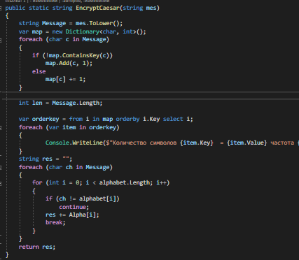

Рисунок 2.1 – Функция для зашифрования

Функция для изменения позиции символа согласно ключа представлена на рисунках 2.2, 2.3, 2.4. Для того, чтобы вычислить новую позицию символа необходимо сложить текущую позицию символа с ключом *k* и поделить результат суммирования по модулю *N*. Где *N* – количество символов в алфавите.

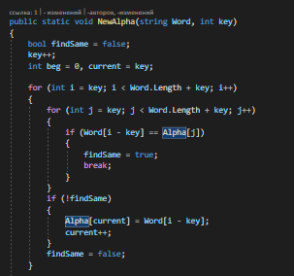

Рисунок 2.2 – Функция изменения позиции символа

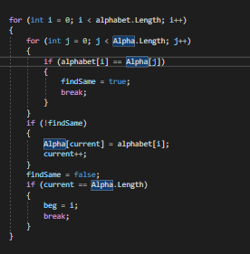

Рисунок 2.3 – Функция изменения позиции символа

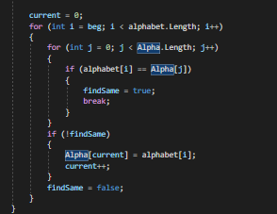

Рисунок 2.4 – Функция изменения позиции символа

Для реализации алгоритма Трисемуса используется таблица, заполнение которой представлено на рисунках 2.5, 2.6, 2.7.

В таблицу сначала вписывалось по стрелкам ключевое слово, причем повторяющиеся буквы также отбрасывались. Затем эта таблица дополнялась не вошедшими в нее буквами алфавита по порядку. Таким образом, ключом в таблицах Трисемуса является ключевое слово и размер таблицы. При шифровании буква открытого текста заменяется буквой, расположенной ниже нее в том же столбце. Если буква текста оказывается в нижней строке таблицы, тогда для шифртекста берут самую верхнюю букву из того же столбца.

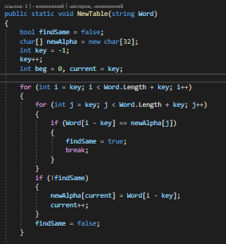

Рисунок 2.5 – Заполнение таблицы

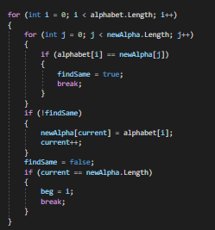

Рисунок 2.6 – Заполнение таблицы

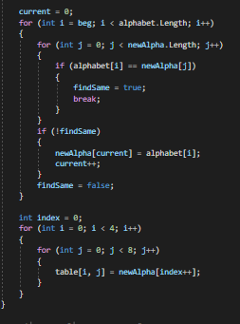

Рисунок 2.7 – Заполнение таблицы

Шифрование с помощью алгоритма Трисемуса представлено на рисунке 2.8.

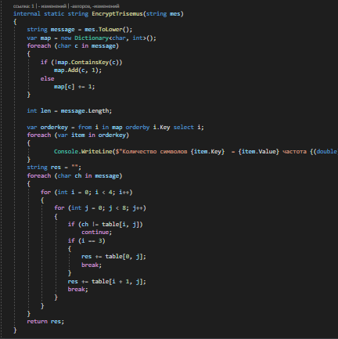

Рисунок 2.8 – Функция для зашифрования

Результат работы алгоритма Цезаря на основании ключа представлен на рисунках 2.9., 2.10,2.11, 2.12

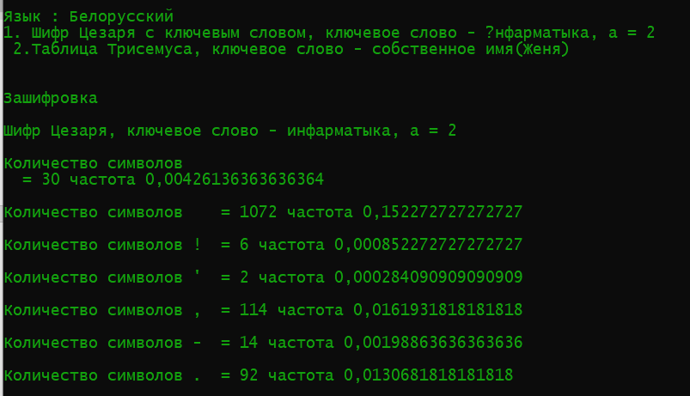

Рисунок 2.9 – Результат работы алгоритма Цезаря

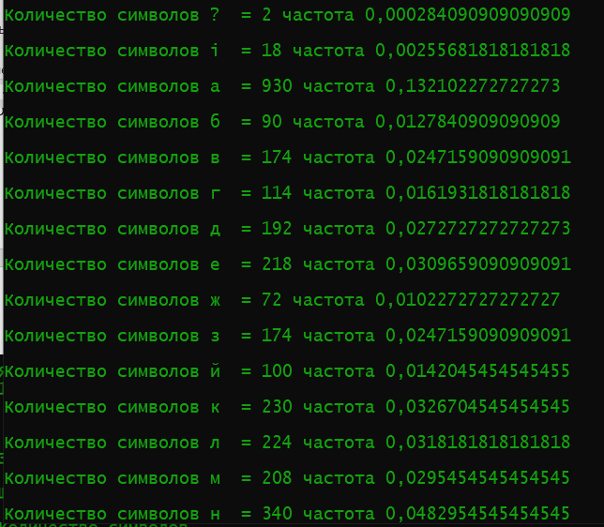

Рисунок 2.10 – Результат работы алгоритма Цезаря

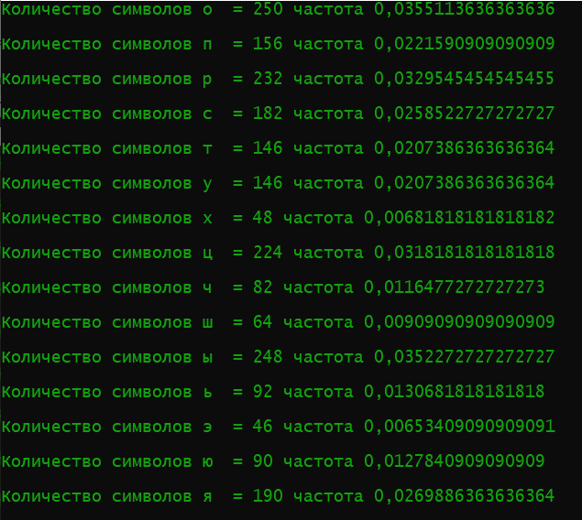

Рисунок 2.11 – Результат работы алгоритма Цезаря

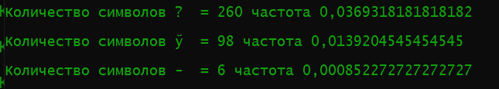

Рисунок 2.12 – Результат работы алгоритма Цезаря

Результат работы шифрования на основании алгоритма Трисемуса представлен на рисунках 2.13,2.14,2.15.

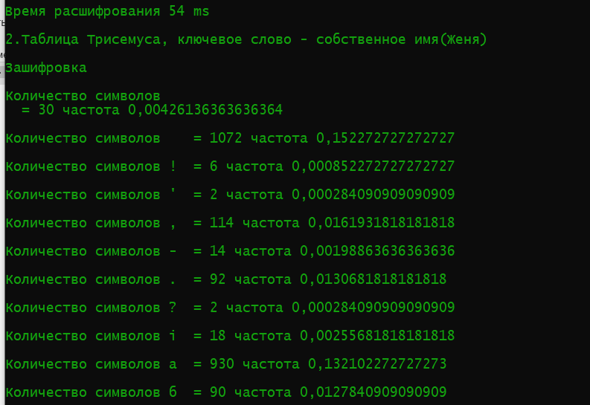

Рисунок 2.13 – Результат работы приложения

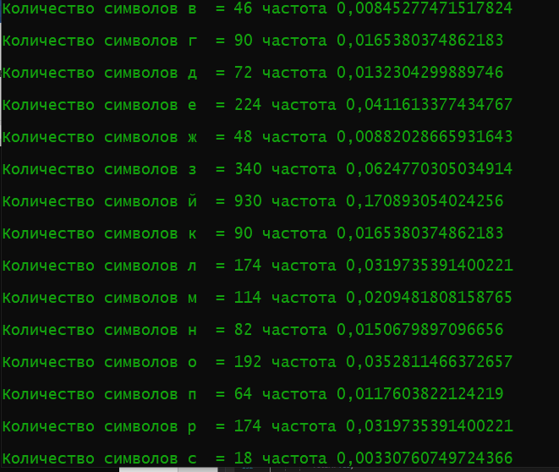

Рисунок 2.14 – Результат работы приложения

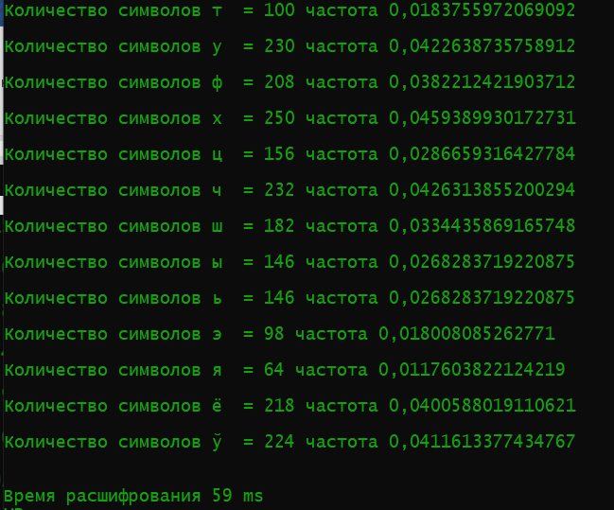

Рисунок 2.15 – Результат работы приложения

Таким образом, были реализованы все поставленные задачи.

**Вывод**

В ходе лабораторной работы были приобретены навыки разработки и использования шифров подстановки.

Также было разработано приложение, на языке программирования C#, для реализации задач, связанных с шифрованием данных.